Конспект семинара -практикума
на тему:
«Игра «Азбука ПДД» для родителей»

Составила:
воспитатель Хасанова Е.С.

Село Большое Сорокино, 2017
Досуговая игра "Азбука безопасности" для родителей ДОУ по профилактике детского дорожно - транспортного травматизма.
Цель:
Организация игры «Азбука ПДД» для родителей, повышение культуры родителей, как участников дорожного движения, повторение правил дорожного движения в виде игры.
Задачи:
- Развивать познавательную активность родителей в изучении ПДД;
- Закреплять известные правила ПДД;
- Расширять кругозор родителей;
- Воспитывать правовую культуру.
Предварительная работа:
- Разработка конспекта;
- Оформление группы;
- Организация родителей: девиз и название команды.
Ход:
Ведущий: Здравствуйте, уважаемые родители и гости. Наша встреча посвящена очень важной проблеме – воспитанию у детей навыков безопасного поведения на дороге. Необходимость данного мероприятия продиктована самой жизнью. Ведь ежегодно на дорогах гибнут дети.
Чаще всего виноваты в трагедии мы – взрослые. Избежать опасностей можно лишь путём соответствующего воспитания и обучения ребёнка с самого раннего возраста. К сожалению, многие родители считают, что ребёнка нужно учить безопасному поведению ближе к тому времени, когда он пойдёт в школу. Но это глубочайшее заблуждение! Ведь у детей целый комплекс привычек складывается с самого раннего детства.
Поэтому наша с вами главная задача состоит в том, чтобы у детей выработалась жизненно важная привычка – соблюдать правила дорожного движения. Решить эту задачу непросто, но необходимо. Ведь от этого зависит безопасность наших детей.
Кто же виноват в этих несчастных случаях с детьми? Да мы – взрослые! Так давайте начнём следовать правилам дорожного движения и учить этому наших детей. Когда проходят минутки безопасности, дети убедительно говорят, что нужно переходить улицу по пешеходному переходу и только на зелёный сигнал светофора. Но многие рассказывают, как всё происходит на самом деле.
Слова ребёнка: «Мы с мамой быстро перебегаем дорогу, в неположенном месте, пока нет машин. Мы ведь торопимся!»
И если теоретические знания даём детям мы, то их практическое проявление целиком ложится на ваши плечи. Вы - родители являетесь примером для ваших детей. Так давайте вместе научим наших детей безопасному поведению на дороге.
Сегодня предлагаем Вам освежить знания о правилах дорожного движения.
Игру «Азбука безопасности» мы начинаем (Слайд 1)
И команды наши представляем!
Представление команд ( на каждом столе уже приготовлено название команды и девиз, зачитывают все вместе)
Команда «Водители» (Слайд 2)
Девиз «Азбуку дорожную знать каждому положено!».

Команда «Пешеходы»(Слайд 3)
Девиз «Дорожный знак — тебе не враг!»
За правильные ответы команды будут получать светофоры, чья команда больше наберёт светофоров, та и будет считаться знатоками правил дорожного движения!
Медлить больше мы не станем!
Первую остановку объявляем!
1 остановка «Игровая» (Слайд 4)
Вам будут даны слова на листочках, они находятся вот в этом волшебном мешочке, каждая команда берет по – одному листочку, не зачитывая вслух, должна имитировать это слово с помощью жестов.

Полицейская машина
Машина скорой помощи
Автобус
Велосипед
Регулировщик
Мотоцикл
Пешеход
Пожарная машина
Поиграли мы немножко
И разминку провели!
Отправляемся мы дальше,
Что же ждёт нас впереди!
2 остановка «Знаковая» (Слайд 5)
Игра «Знатоки дорожных знаков» (участвующие, чья команда быстрее назовет правильное название знака, получает светофор)
Запрещающие знаки:

-"Въезд запрещен". Запрещается въезд всех транспортных средств в данном направлении. (Слайд6)
- "Движение запрещено". Запрещается движение всех транспортных средств.(Слайд7)
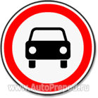 - "Движение механических транспортных средств запрещено". (Слайд 8)
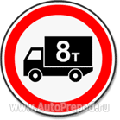 - "Движение грузовых автомобилей запрещено". (Слайд 10)
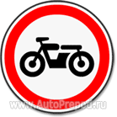 - "Движение мотоциклов запрещено". (Слайд 11)
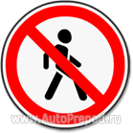 - "Движение пешеходов запрещено". (Слайд 12)
Знаки сервиса:
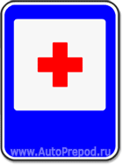 - "Пункт медицинской помощи". (Слайд 13)
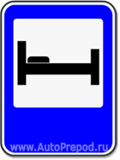 - "Гостиница или мотель". (Слайд 14)
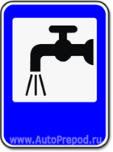 - "Питьевая вода". (Слайд 15)

Знаки все отлично знаем,
Правила дорожного движения никогда не забываем!
Игру мы нашу продолжаем.
Следующую остановку объявляем!
Остановка «Музыкальная» (Слайд 16)
Правила: поем всей командой песни о транспорте, дороге, участниках дорожного движения по очереди.
Условие: поем только первый куплет или строчки. Кто споет больше песен и дружнее за отведенное время (2 минуты), тот побеждает.
Объявляем следующую остановку.
Остановка «Будь внимательным» (Слайд 17)
Эстафета называется «Сообрази на ходу»
По очереди каждой команде буду задавать вопросы, а вы на них отвечаете, в случае правильного ответа, вы получаете светофор.
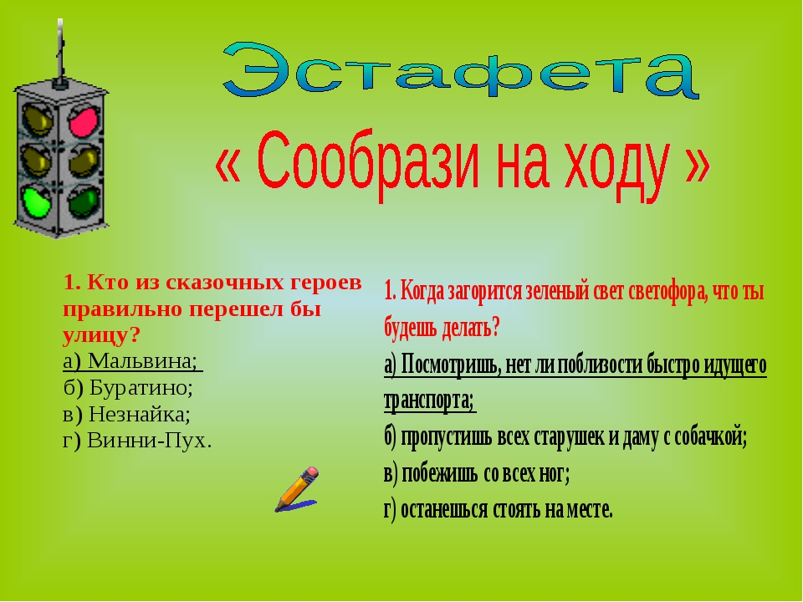
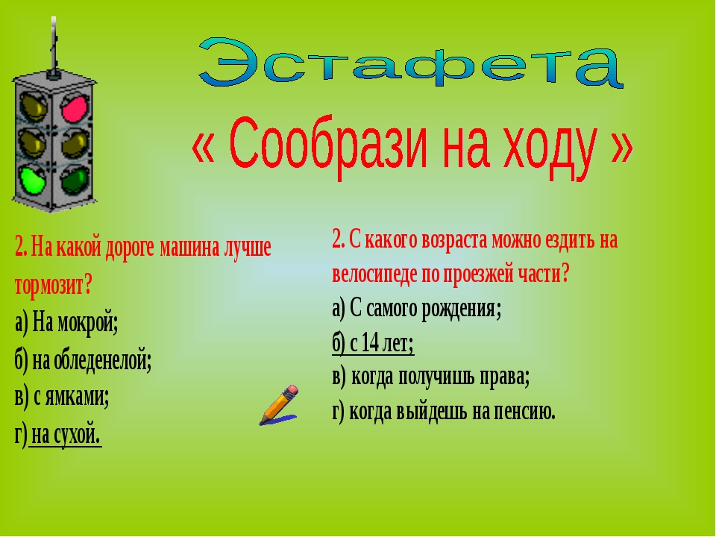
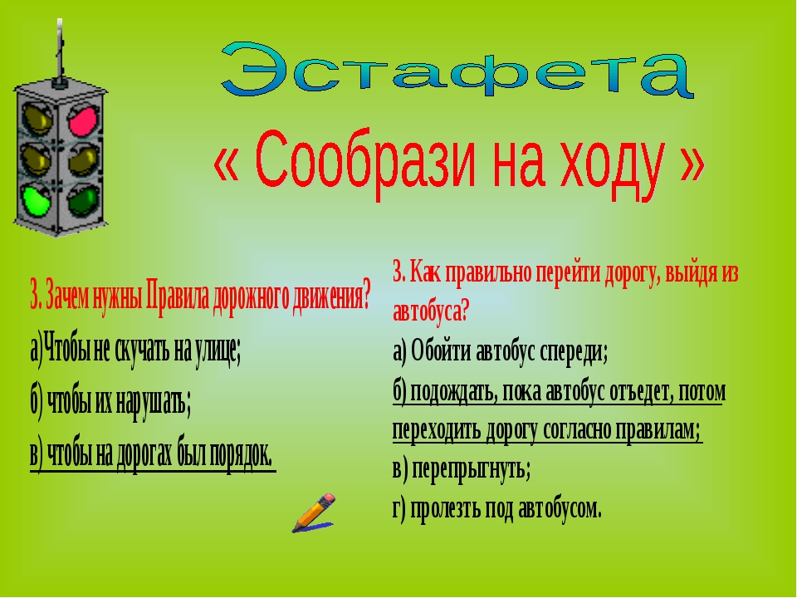
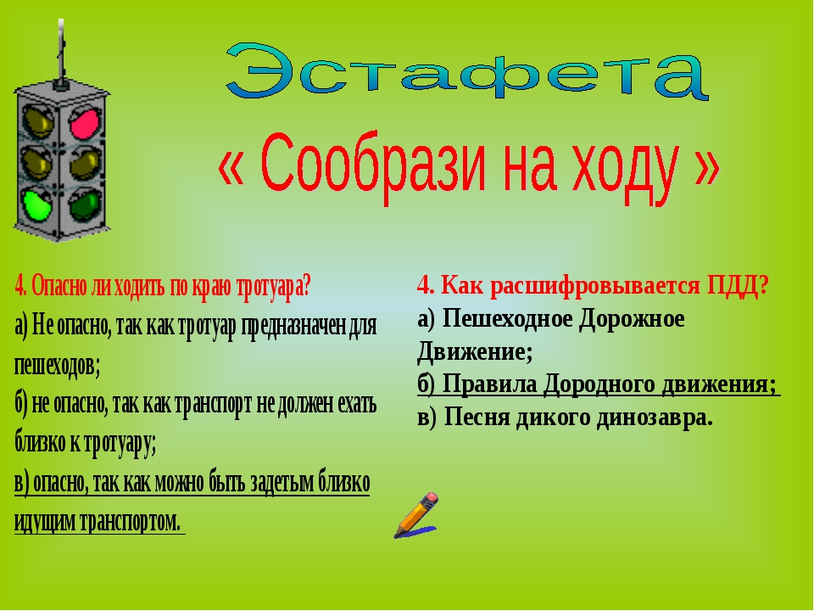
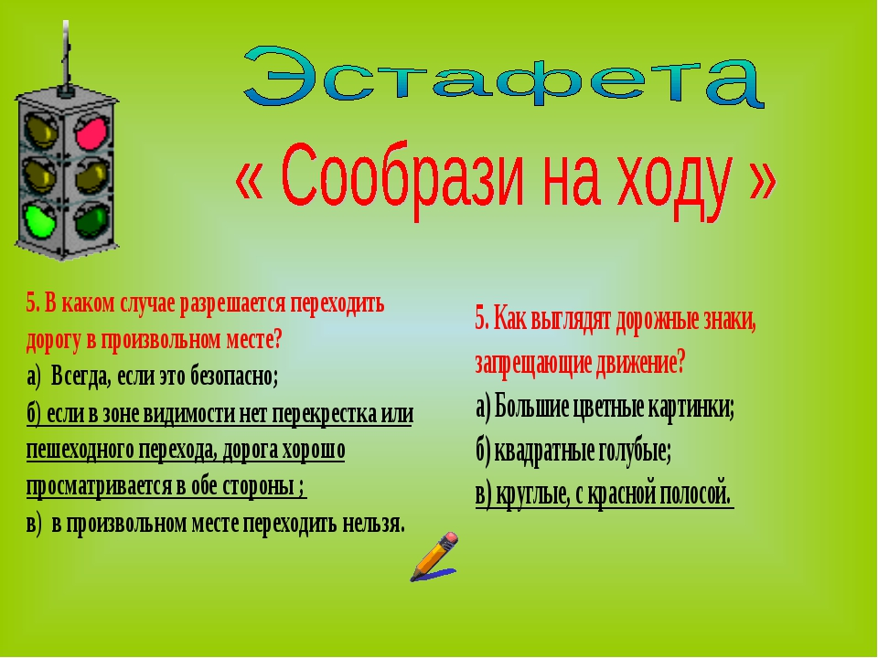
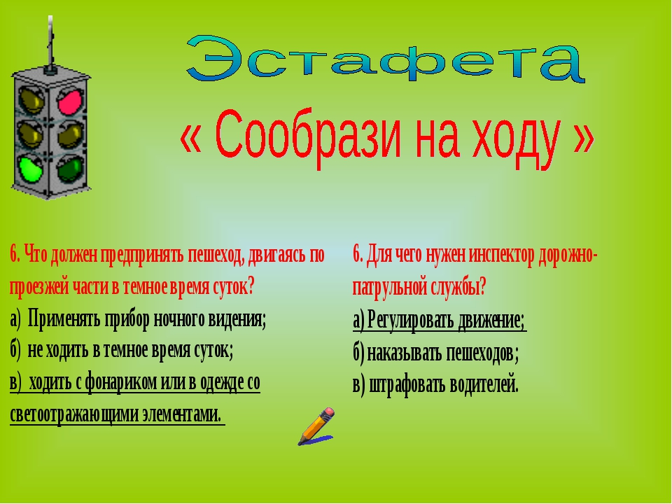
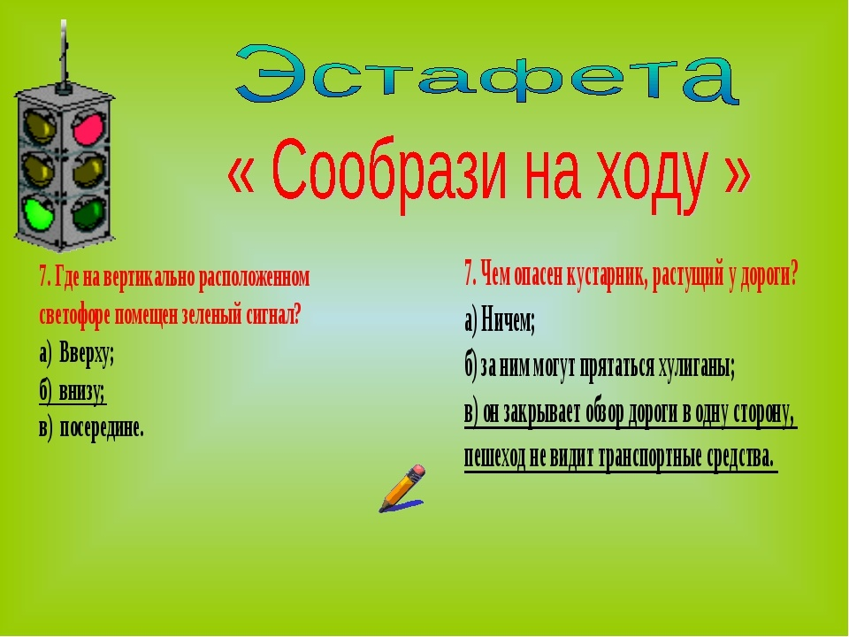
Ведущий: ПОМНИТЕ!
Ребёнок учится законам безопасного поведения на дороге у взрослых. Не жалейте времени на обучение детей ПДД. Старайтесь сделать всё возможное, чтобы оградить ребёнка от несчастных случаев на дороге.
Уважаемые родители!
Вы являетесь для детей образцом поведения. Вы — объект любви и подражания для ребенка. Это необходимо помнить всегда и тем более, когда вы делаете шаг на проезжую часть дороги вместе с малышом.
Чтобы ребенок не попал в беду, воспитывайте у него уважение к правилам дорожного движения.
Берегите себя и своих детей!
Подведение итогов. Вручение медалей «Знаток правил дорожного движения».

